第十二章 无穷级数

一、填空题：
1.设为常数，且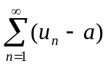收敛，则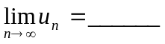。
2.(1)若幂级数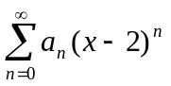在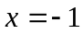处条件收敛，则此幂级数的收敛半径为 。
(2)设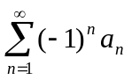条件收敛，则幂级数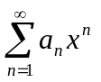的收敛半径为 。
3.若幂级数在收敛，在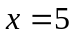发散，则收敛半径为 ；
收敛域为 。
4.将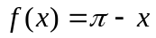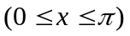展开为余弦级数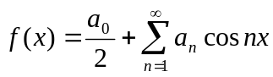，则傅里叶级数的系数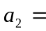 。
5.判断级数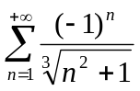的收敛性 。（填绝对收敛、条件收敛、发散）
二、选择题
1.设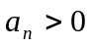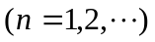,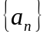为单调减少数列,且级数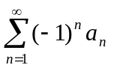发散,则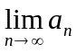( )。
(A)存在且为零 (B)存在且可能为零 (C)存在且不为零 (D)可能不存在
2.下列级数条件收敛的是 ( )。
(A)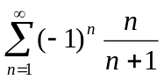 (B)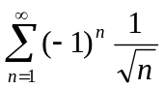
(C)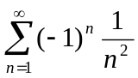 (D)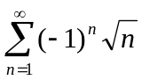
3.下列各选项正确的是（ ）。
(A)若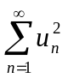和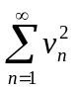都收敛,则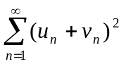也收敛
(B)若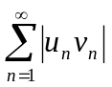收敛,则和都收敛
(C)若正项级数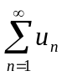发散,则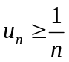
(D)若收敛,且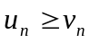,则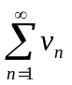也收敛
4.若设幂级数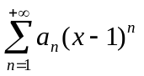在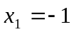处收敛,则此级数在（ ）。
(A)条件收敛 (B)绝对收敛 (C)发散 (D)敛散性不能确定
5.周期为的函数f（x）在一个周期内的表达式为：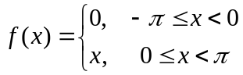，
将其展开成傅立叶级数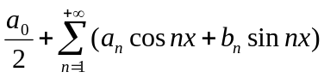，则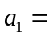（ ）
- 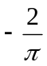 (B) 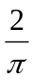 (C) 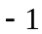 (D)
三、判别下列级数的敛散性:
(1) 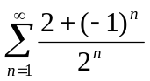； (2) 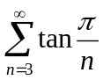；
（3）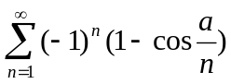； (4) 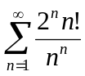 。
四、求下列幂级数的收敛域与和函数:
(1) 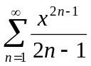； (2）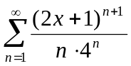； （3）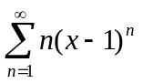。

五、*利用幂级数的和函数求下列常数项级数的和:
(1) 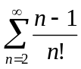； (2) 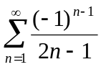。

六、函数的幂级数展开：
（1）将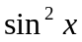展开成的幂级数,并指出其收敛域。
(2)*将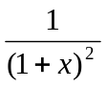展开成的幂级数,并指出其收敛域。
（3）将函数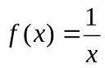展开成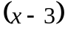的幂级数。
（4）将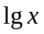展开成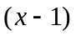的幂级数,并写出收敛域。
（5）将函数 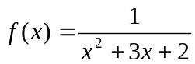 展开为 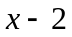 的幂级数，并求展开式成立的区间。

七、设函数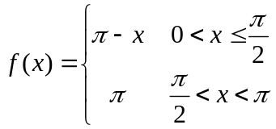 的正弦级数的和函数为，不必求出正弦级数，
（1）写出的表达式；并求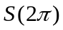和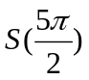；
（2）讨论此正弦级数收敛于函数的情况。

八、将周期为的函数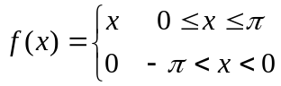展开为Fourier级数。
九、将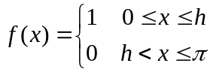分别展开为正弦，余弦级数，并写出正弦，余弦级数的和函数的表达式。

十、*将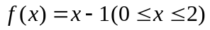展开为周期为的余弦级数。

